重庆大学《软件需求分析》课程试卷juan
命题人： 组题人： 审题人： 命题时间： 教务处制
学院 专业、班 年级 学号 姓名
公平竞争、诚实守信、严肃考纪、拒绝作弊
封
线
密
2011 ~ 2012 学年 第 一 学期
开课学院： 软件学院 课程号： |  |  |  |  |  |  |  | 考试日期：
 |  |  |  |  |  |  |  | 考试时间： 120 分钟
题 号 | 一 | 二 | 三 | 四 | 五 | 六 | 七 |  | 八 | 九 | 十 |  | 总 分
得 分
注：1.大标题用四号宋体、小标题及正文推荐用小四号宋体；2.按A4纸缩小打印
一． 单项选择题（在每小题的四个备选答案中，选出一个正确答案，并将其号码填在题干后的括号内，每小题2分，共10分）
1．发生不合格需求的原因之一可能为 （ ）
① 用户参与 ② 开发人员参与
③ 测试人员参与 ④ 用户不参与

2．要求分析人员编写需求规格说明是 （ ）
① 测试人员的权利 ② 维护人员的权利
③ 客户人员的权利 ④ 审查人员的权利

3．关联图是按结构化分析所形成，它属于下列哪一个图的最高抽象层。 （ ）
① 数据流图 ② 状态转换图
③ 实体变迁图 ④ 对话图

4．在状态转换图中，表示系统状态的符号可能是 （ ）
① 矩形 ② 菱形
③ 圆形 ④ 箭头

5．通过原型进行分析后，把原型作为软件产品的一部分，这个原型属于 （ ）
① 抛弃型原型 ② 书面原型
③ 进化型原型 ④ 电子原型

二、填空题（在每小题中有几个空，每空1分，共20分）
- 软件需求包括：______业务需求_______、______用户需求______和_____功能需求_______三个不同层次。
- 需求开发可分为：_________需求获取________、_______需求分析________、_____编写规约__________和_________需求确定___________四个阶段。
- 在软件需求规格说明中，常用的标识需求方法有：_________序列号____________、__________层次化编码____________和________层次化文本标签_______________三种。
- 关联图确定了_______外部实体_________和________系统______之间的数据流和物流。
- 在获取需求时，需要挑选合适的人员来反映各类需求，这类人员称为________用户代表___________。
- 在设定优先级的过程中，典型的参与者有：____________项目经理_____________、_________重要的客户代表_____________和_________开发者代表_____________。
- 对开发者最重要的软件质量属性_______可维护性_________、______可重用性___________、_________可测试性__________和______可移植性_____________。

四、简答题（每小题8分，共40分）
1、分析需求开发活动包括哪几方面？

- 软件客户有哪些权利 (至少答5条)?

- 编写软件规格说明的方法有那几种？

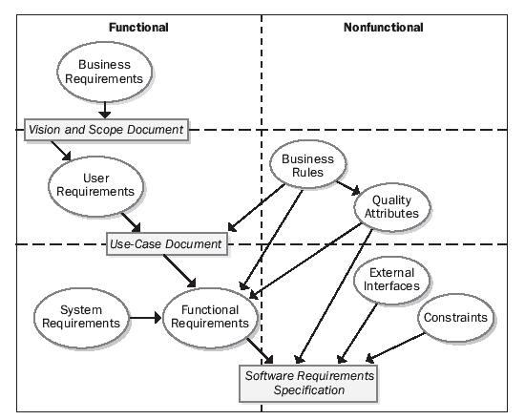

- 使用原型法的目的是什么？

5、为了征求客户的意见，必须采取哪些步骤

五、论述题（每小题10分，共30分）
1、绘图说明软件需求包括几个层次？具体内容是什么？
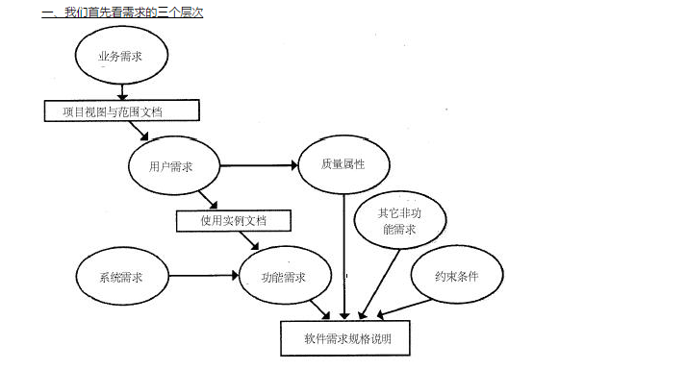
软件需求包括3个不同的层次――业务需求、用户需求和功能需求。
业务需求（Business requirement）表示组织或客户高层次的目标。业务需求通常来自项目投资人、购买产品的客户、实际用户的管理者、市场营销部门或产品策划部门。业务需求描述了组织为什么要开发一个系统，即组织希望达到的目标。使用前景和范围（vision and scope）文档来记录业务需求，这份文档有时也被称作项目轮廓图或市场需求（project charter 或 market requirement）文档。
用户需求（user requirement）描述的是用户的目标，或用户要求系统必须能完成的任务。用例、场景描述和事件――响应表都是表达用户需求的有效途径。也就是说用户需求描述了用户能使用系统来做些什么。
功能需求（functional requirement）规定开发人员必须在产品中实现的软件功能，用户利用这些功能来完成任务，满足业务需求。功能需求有时也被称作行为需求（behavīoral requirement），因为习惯上总是用“应该”对其进行描述：“系统应该发送电子邮件来通知用户已接受其预定”。功能需求描述是开发人员需要实现什么。注意：用户需求不总是被转变成功能需求。产品特性，所谓特性（feature），是指一组逻辑上相关的功能需求，它们为用户提供某项功能，使业务目标得以满足。对商业软件而言，特性则是一组能被客户识别，并帮助他决定是否购买的需求，也就是产品说明书中用着重号标明的部分。客户希望得到的产品特性和用户的任务相关的需求不完全是一回事。一项特性可以包括多个用例，每个用例又要求实现多项功能需求，以便用户能够执行某项任务。

2、绘图阐述软件需求评审过程。

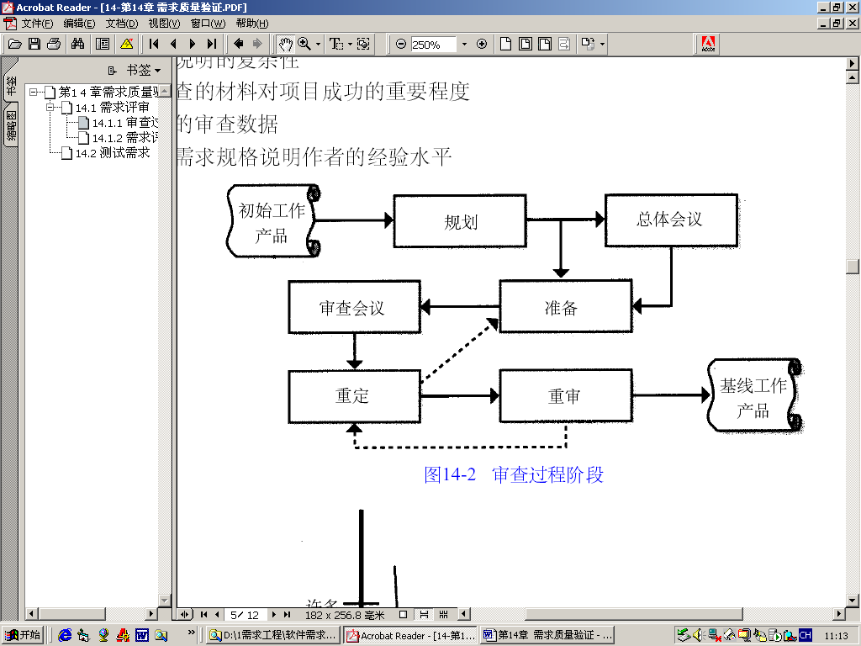

3、绘图说明软件需求管理的主要活动有哪些？

